体育与健康实践课教案
水平年级： 二 年级： 三年级 执教教师：
单元  课次 | 身体素质 单元，第 1 次课 |  |  |  | 授课  时间
教学  内容 | 1 跳绳 2 核心素质练习
学习  目标 | 1 通过视频学习，能够基本掌握核心素质练习动作要领  2 大部分学生能跟着视频做出相应的动作  3 培养学生的自主学习能力，增加学生的灵活性和协调性，增强学生身体素质，同时通过游戏提高学生对体育运动的兴趣
学习  重点 | 腰腹力量的提高 |  |  |  |  | 教学准备 |  | 器材：跳绳，垫子
学习  难点 | 上下肢协调发力 |  |  |  |  |  |  | 场地：
安全措 施 | 做好运动前热身
程序与  时间 | 教学内容 |  | 教师教导活动 | 学生学练活动 |  |  | 组织形式及要求 |  | 运动负荷
 |  |  |  |  |  |  |  |  | 次  数 | 时  间 |  | 强度
开  始  部  分 | 一 课堂常规 |  | 1 和学生问好  2 宣布本节课内容  3 提出要求  4 安全教育 | 1 与老师问好  2 认真听本课内容  3 听清要求  4 做好安全措施
准  备  部  分 | 一 热身活动 徒手操  二 韵律操  三 1min跳绳 |  | 1 喊口令进行徒手操练习  1 青春修炼手册韵律操  1 组织进行1min跳绳 | 1 按要求进行热身  听口令进行徒手操练习  1 认真做好韵律操  1 认真练习 |  |  | 要求：充分拉伸身体各关节 |  |  | 2`
程序与  时间 | 教学内容 |  | 教师教导活动 | 学生学练活动 |  |  | 组织形式及要求 |  | 运动负荷
 |  |  |  |  |  |  |  |  | 次  数 | 时  间 | 强度
基  本  部  分 | 一 核心素质练习  1 平板支撑  2 跪姿俯卧撑  3 仰卧起坐  5 易错动作  二 游戏  （毛毛虫回家） |  | 播放视频  1 讲解示范平板支撑动作  a 组织进行练习  3组*20s  2 讲解示范动作  a 组织进行练习  3组*15个  3 讲解示范行进间动作  教师示范，仰卧→→双手抱头→两腿屈膝→收腹低头含胸用力成坐姿→双肘触膝→仰卧。  a 组织进行练习  3组*20个  5 针对易错动作进行特别讲解  1 讲解示范游戏规则及要求 | 观看视频  1 认真观看示范，仔细听讲解  a 按要求进行练习  2 认真看仔细听  a 按要求进行练习  3 认真看仔细听  按要求完成练习  5 认真进行改错  1 认真听规则与要求，完成游戏 |  |  | 要求：  a 肩、腰、踝关节在同一直线上  b 大臂垂直于地面  c 颈部保持自然放松  要求：  a 挺胸收腹，腰背平直，双手与肩同宽  b下落时肘部朝向斜后方，躯干与大腿保持一条直线  c俯身向下时，屈肘至90°即可  要求：  双手不准有撑垫、抓裤腿等辅助动作。  要求：注意安全
结  束  部  分 | 一 放松  二 小结  三 下课 |  | 1 组织进行放松活动  1 总结本课内容  提出要求  布置作业  1 与学生再见 | 1 认真进行放松活动  1 认真听本课小结  认真听清要求  课后完成作业  1 与老师再见 |  |  | 要求：充分放松身体各部位
生  理  负  荷  预  测 | 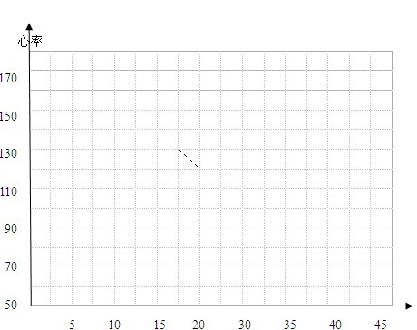时间 |  |  | 课后反思
生  理  负  荷  预  测 | 平均心率 | 次/分 |  | 课后反思
生  理  负  荷  预  测 | 练习密度 | %左右 |  | 课后反思

